ICS | 03.160
CCS | A 00

3303
温州市地方标准
DBXX/TXXXX—XXXX

数字政协提案工作规范

XXXX-XX-XX发布
XXXX-XX-XX实施
温州市市场监督管理局 发布

前言
本文件按照GB/T 1.1—2020《标准化工作导则 第1部分：标准化文件的结构和起草规则》的规定起草。
本文件由中国人民政治协商会议温州市委员会提出并归口。
本文件起草单位：中国人民政治协商会议温州市委员会、温州市标准化科学研究院。
本文件主要起草人：章剑青、高晓静、范月穹、徐纯、虞爱娜、马国庆、朱静爱。

引言
围绕“浙江数字政协”建设目标，统筹运用数字化技术、数字化思维、数字化认知，把数字化、标准化、规范化贯穿到政协提案工作的全过程，形成提案的提出、审查、交办、办理、督办、评议、公开、归档及重点提案遴选和优秀提案遴选等完整工作闭环，实现数字赋能、系统重塑、流程再造，有效减少线下人工操作，便于提案者、提案承办单位和提案管理单位掌握提案业务，提高提案工作效率，推动提案工作全面提质增效，特制定《数字政协提案工作规范》。

数字政协提案工作规范
  - 范围
本文件规定了数字政协提案工作（以下简称“提案工作”）的总体要求、提案工作要求、数字化辅助支撑要求等内容。
本文件适用于提案者、提案承办单位和提案管理单位（包括政协提案委员会、党委政府管理提案工作的处室）等提案参与者开展提案工作。
  - 规范性引用文件
本文件没有规范性引用文件。
  - 术语和定义
下列术语和定义适用于本文件。
数字政协提案工作

以大数据为支撑，充分运用数字化技术对政协提案工作业务进行全方位协同、系统性改造，促进质量和效率提升的政协提案工作新形态。
建议清单
将提案的意见建议以清单方式逐一罗列的形式。
  - 总体要求
    - 数字赋能
应组织建设数字政协提案系统，数字赋能提案工作全周期，做好数据加密、访问认证等安全保护，确保全程可溯。
    - 互联互通
应与市级一体化智能化公共数据平台实现数据对接，便于承办部门使用数字政协提案系统数据资源。
    - 多方协作
提案者、提案承办单位、提案管理单位应积极运用数字化思维和数字化技术，密切配合、协同运用数字政协提案系统高效完成提案各项业务，促进提案质量、办理质量和服务质量的提升。
  - 提案工作要求
    - 提案工作流程
提案工作包括提案提出、提案审查、提案交办、重点提案遴选、提案办理、提案督办、提案评议、优秀提案遴选、提案公开和提案归档等工作，附录A规定了提案工作流程。
    - 提案提出
提案者应围绕党委政府中心工作，聚焦经济建设、政治建设、文化建设、社会建设、生态文明建设和党的建设中的重要问题，人民群众普遍关心的问题，以及爱国统一战线等重要问题，在深入调查研究的基础上提出提案。
提案者可参考线上推送的提案参考题目与优秀提案示范样本确定提案选题。
提案管理单位应至少在两会召开前1个月开启数字政协提案系统提案提交通道；委员个人提案应使用本人账号，集体提案应使用团体账号登录。
提案者应按以下要求在数字政协提案系统填写提案有关信息：
案由（题目）：按照“关于……的提案”格式填写；
提案者：填写委员姓名和所在界别名称，或团体名称；如为团体，还应填写主笔人和附议人；
提案关键词：填写3~8个能准确描述提案相关内容及属性的词；
建议承办单位：根据“建议清单”填写建议主要办理单位的名称；
建议清单：不宜填写超过3条提案建议；
公开情况：注明提案是否公开的建议；
附件：以规定格式要求上传提案电子文档（格式要求见附录B）。
提案者需认真审核提案内容，对无法通过标题和文本内容查重检索、字数限制等系统审查的提案，需重新修改后再次提交。
提案管理单位对提案进行线上签收，对不符合以下要求的提案进行线上退回并给出修改建议，短信通知提案者修改后重新提交提案：
提案应一事一案，实事求是，简明扼要；
提案应做到准确反映情况，深入分析问题，提出具体建议。
    - 提案审查
提案管理单位应按照经济建设、政治建设、文化建设、社会建设和生态文明建设等五个方面对签收的提案进行线上分类。
提案管理单位应分类别对已签收提案的选题、调研与分析、建议清单、文字等内容进行线上审查，对符合立案要求的予以立案，出现以下情形之一不予立案：
违反宪法和法律规定的；
涉及党和国家秘密的；
中共党员对党内有关组织、人事安排等方面有意见的；
民主党派成员反映本组织内部问题的；
进入民事、刑事、行政诉讼程序或者行政复议、仲裁程序的；
涉及纪检监察机关正在审查和调查的涉嫌违纪违法问题的；
单纯索要资金、项目的；
提出的建议已经解决的；
属于学术研讨的；
为本人或亲属解决个人问题的；
宣传、推介具体作品、产品的；
指名举报的；
内容空泛、没有具体建议的；
超越本辖区职权范围的；
其他不宜立案的。
对内容相同且符合立案要求的数个提案，作并案处理，并案处理情况应当及时告知提案者。
对未予立案的提案应当及时通知提案者，视不同情况以委员来信、社情民意等方式转送有关部门研究处理或参考。征得提案者同意，可作撤案处理。提案者也可修改完善后重新提交。
    - 提案交办
提案管理单位应根据落实建议涉及职能，参考提案者建议的提案承办单位，将立案提案线上交办至相应的提案承办单位。
提案承办单位收到提案后，应对照“建议清单”逐条研究。对交办无异议的提案进行线上接收；对交办有异议的提案应在收到之日起10个工作日内申请调整，并提交合理的调整依据，由提案管理单位审核后重新交办或维持原交办意见。
    - 重点提案遴选
提案者和提案承办单位应通过线上投票推荐重点提案。
重点提案应满足以下条件：
围绕党委和政府的中心工作，反映经济社会发展和改革中的重要问题；
全局性、前瞻性、可操作性较强，对有关部门研究宏观决策和中长期规划有重要参考价值；
社会各界关注，有利于推动解决人民群众普遍关心的实际问题。
提案管理单位应在广泛征求意见基础上，结合线上推荐数据，遴选出当年提案总数的3%~5%作为重点提案报批审定。
    - 提案办理
提案承办单位通过线上和线下相结合的协商形式，主动与提案者沟通，认真采纳合理建议：
凡是有条件解决的，要集中力量及时落实；
列入计划解决的，应当及时向提案者反馈；
确实无法采纳的，要如实向提案者说明情况，做出明确合理的解释。
提案承办单位与提案者应开展至少一次提案办理面商，并线上记录协商时间、协商形式、协商情况等内容。
涉及两个以上单位共同办理的提案，主要办理单位和会同办理单位应进行线上或线下会商、密切合作，共同推进提案办理落实。
重点提案应单独办理，由党政领导领办或政协主席会议成员督办。
提案承办单位正式答复提案者之前，可线上或线下征询提案者对办理复文的意见。重点提案办理复文应呈领（督）办领导审定后，再正式答复提案者。
应按以下要求答复提案落实进展情况：
办理清单：针对提案建议填写落实情况；
补充说明：提案办理过程及其他需要说明的情况；
办理实效评估类别：所提问题已经解决或基本解决的，用“A”标明；所提问题部分解决或已列入计划解决的，用“B”标明；所提问题因受条件限制留作参考或不可行的，用“C”标明；
是否公开：注明提案答复件是否公开的建议；
附件：以规定格式要求上传提案办理复文（格式要求见附录C）。
主办单位的提案办理复文应在提案交办后3个月内上传至数字政协提案系统。会办单位的提案办理复文应在提案交办后2个月内上传至数字政协提案系统。如确因问题复杂、办理难度大的，报提案管理单位同意后，可适当延长时间，但不得超过6个月。
    - 提案督办
提案的督办应由提案管理单位组织实施。
重点提案可采用协商座谈、视察调研、走访等方式，由提案者、提案承办单位、提案管理单位共同推动办理工作，保证办理质量。
数字政协提案系统应对提案答复时间不符合5.6.7要求的提案承办单位进行线上提醒、催办。
提案管理单位应选择部分提案通过《提案摘报》的形式线上推送党委、政府、政协领导阅批。
    - 提案评议
所有立案提案在完成办理后，相应提案质量及提案办理质量应在1个月内开展线上全覆盖评议，由数字政协提案系统统计结果。
提案质量应由提案承办单位进行线上评议，评议结果分“好”、“较好”和“一般”三个档次。
提案办理质量应由提案者进行线上评议，评议结果分“满意”、“比较满意”和“不满意”三个档次。
    - 优秀提案遴选
政协委员，各党派团体、专委会、界别组和提案承办单位应通过线上投票推荐优秀提案。
优秀提案应满足以下条件：
选题准确，围绕党委、政府的中心工作和人民群众普遍关心的问题以及爱国统一战线等重要问题建言献策；
调研扎实，认真开展调研，反映情况真实，分析问题深入，提出建议具体、具备可操作性；
成效显著，对宏观决策、长远规划或民生实事有效解决有重要参考价值，对改进工作有明显的推动作用。
提案管理单位应在广泛征求意见基础上，结合线上推荐数据和提案质量评议结果，遴选出当年提案总数的5%以内作为优秀提案报批审定。
    - 提案公开
提案和办理复文，宜在政府、政协门户网站等网络平台向公众公开。
主要包括以下内容：
本年度立案提案编号、提案者、案由、建议清单和提案承办单位等；
提案承办单位的办理复文。
    - 提案归档
实行一案一档，提案管理单位对提案、提案交办函、提案办理复文等内容进行数字化归档，并将档案数据同步储存政协档案室和属地档案馆。
数字政协提案系统应具备提案档案的存储、调阅和查询功能。
  - 数字化辅助支撑要求
    - 提案信息查询
应向提案者提供本人历年来提案文本、办理答复情况、是否为重点提案或优秀提案等信息的查询功能。
应向提案承办单位提供历年来所承办提案的提案文本、办理答复情况、是否为重点提案、优秀提案等信息的查询功能。
应向提案管理单位提供历年来所有提案的提案文本、办理答复情况等信息的查询功能。
数字政协提案系统应设置相应的信息查询界面以符合6.1.1~6.1.3的要求。
    - 提案数据分类、统计、分析
应根据提案审核进展、办理进展等进行数据分类。
应对承办单位答复情况、双向评议结果，以及重点提案推荐、优秀提案推荐等数据进行统计。
宜分析研究历年提案内容，如提案关注点、提案内容和中心工作贴合度等。
数字政协提案系统应设置相应的数据分类、统计界面以符合6.2.1~6.2.3的要求。
    - 互动交流
宜为提出相近内容的多个提案者提供互动讨论平台，方便联名提案，提高提案质量。
宜提供提案者、提案承办单位、提案管理单位之间线上互动交流平台，方便相互间交流工作意见。
数字政协提案系统宜设置相应的互动交流平台以符合6.3.1~6.3.2的要求。
    - 线上答疑
提案管理单位应为提案者和提案承办单位提供线上答疑服务，帮助解决数字政协提案系统使用过程中遇到的各类问题。
数字政协提案系统宜设置相应的线上答疑功能以符合6.4.1的要求。

- （规范性）
提案工作流程图
图A.1规定了提案工作流程。

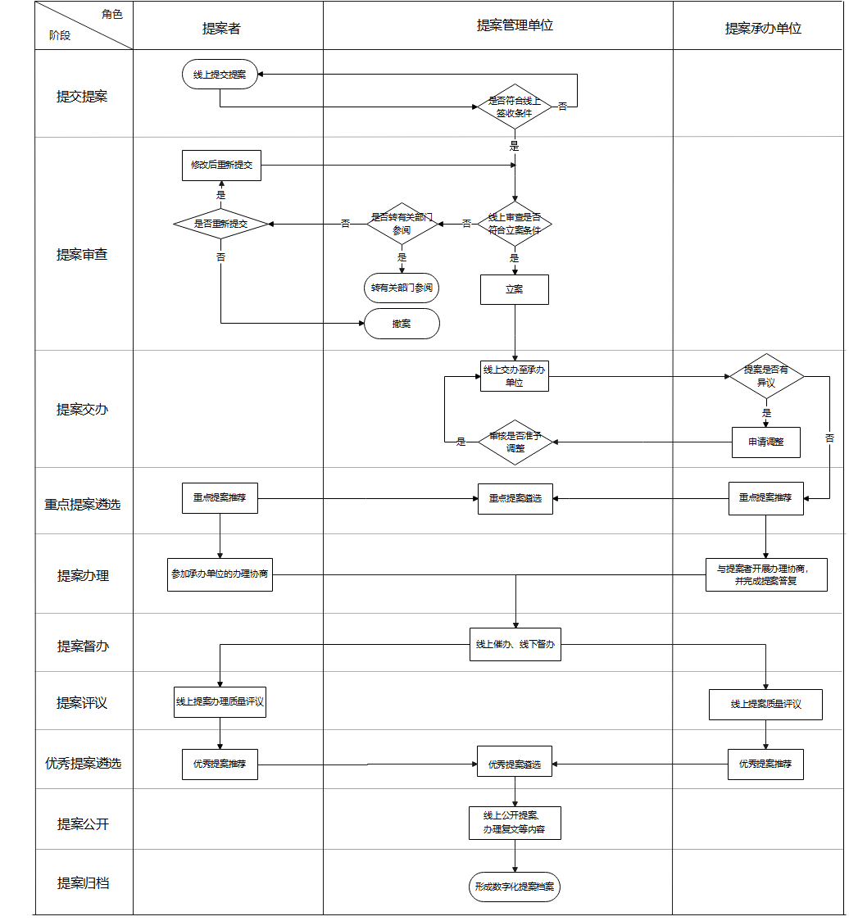
  - 提案工作流程图

- （资料性）
提案提交格式
提案提交附件格式见图B.1

  - 提案提交附件格式

- （资料性）
提案答复件格式
提案答复件格式见图C.1、图C.2。

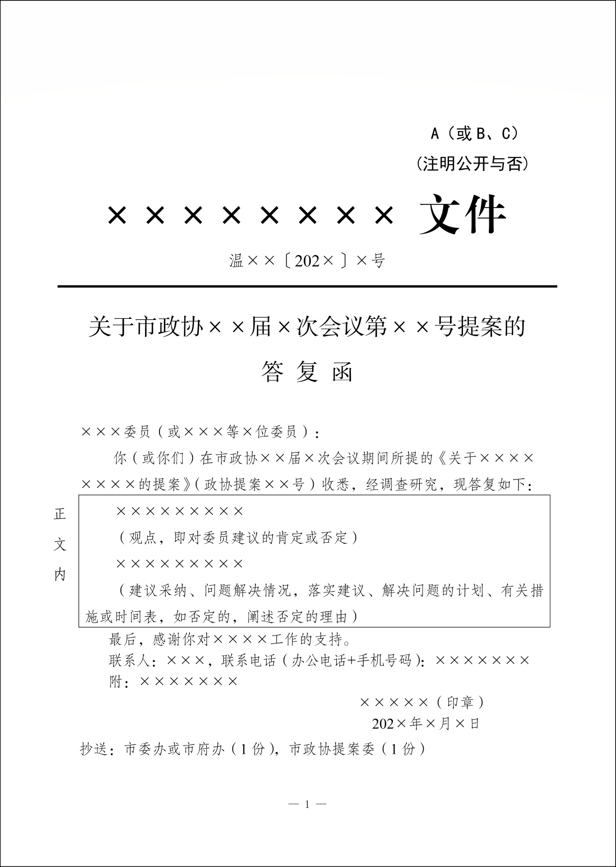
  - 主办单位提案答复件格式
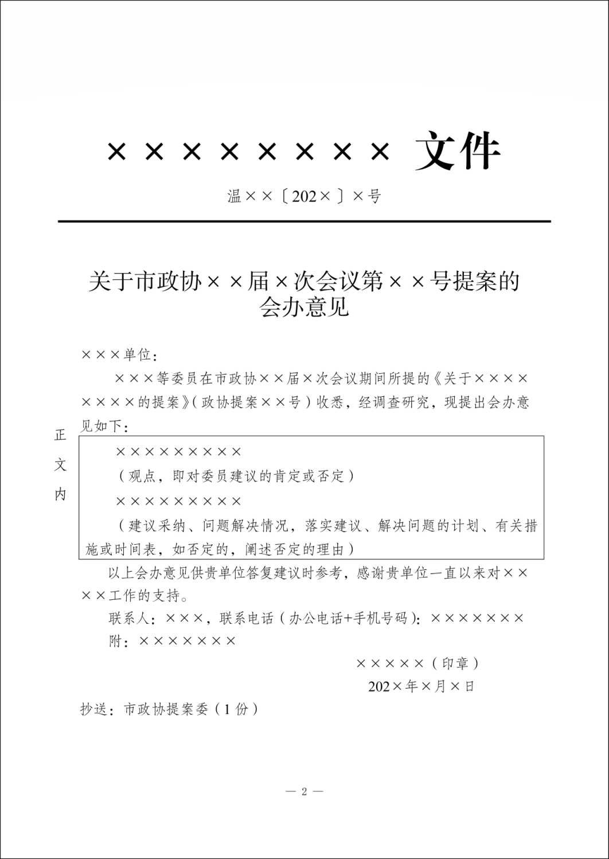
  - 会办单位提案答复件格式

参考文献
[1] DB33/T 2350—2021 数字化改革术语定义
[2] 《关于印发中国人民政治协商会议全国委员会提案工作条例的通知》（政全委发〔2018〕36号）
[3] 《关于印发中国人民政治协商会议全国委员会重点提案遴选与督办办法的通知》（政全委发〔2014〕1号）
[4] 《关于印发中国人民政治协商会议全国委员会提案办理协商办法的通知》（政全委发〔2015〕19号）
[5] 《关于印发中华人民政治协商会议全国委员会提案审查工作细则的通知》（政全委发〔2017〕19号）
[6] 《关于印发中国人民政治协商会议浙江省委员会提案工作条例的通知》（政浙委发〔2019〕9号）
[7] 《关于印发政协浙江省委员会重点提案遴选与督办办法的通知》（政浙厅发〔2014〕13）
[8] 《关于印发政协浙江省委员会提案征集办法和政协浙江省委员会优秀提案评选表彰办法的通知》（政浙厅发〔2014〕36号）
[9] 《关于印发中国人民政治协商会议浙江省委员会提案办理协商办法的通知》（政浙委发〔2016〕11号）
[10] 《关于印发中国人民政治协商会议浙江省委员会提案审查立案实施细则的通知》（政浙委发〔2017〕24号）
[11] 《温州市人民政府办公室关于印发温州市人民政府办理人大代表建议和政协提案工作规则的通知》（温政办〔2013〕58号）
[12] 《关于印发中国人民政治协商会议温州市委员会全体会议工作规则等制度修订稿的通知》（温政协〔2017〕15号）
[13] 《关于印发政协温州市委员会提案工作规定等制度的通知》（温政协〔2019〕28号）

